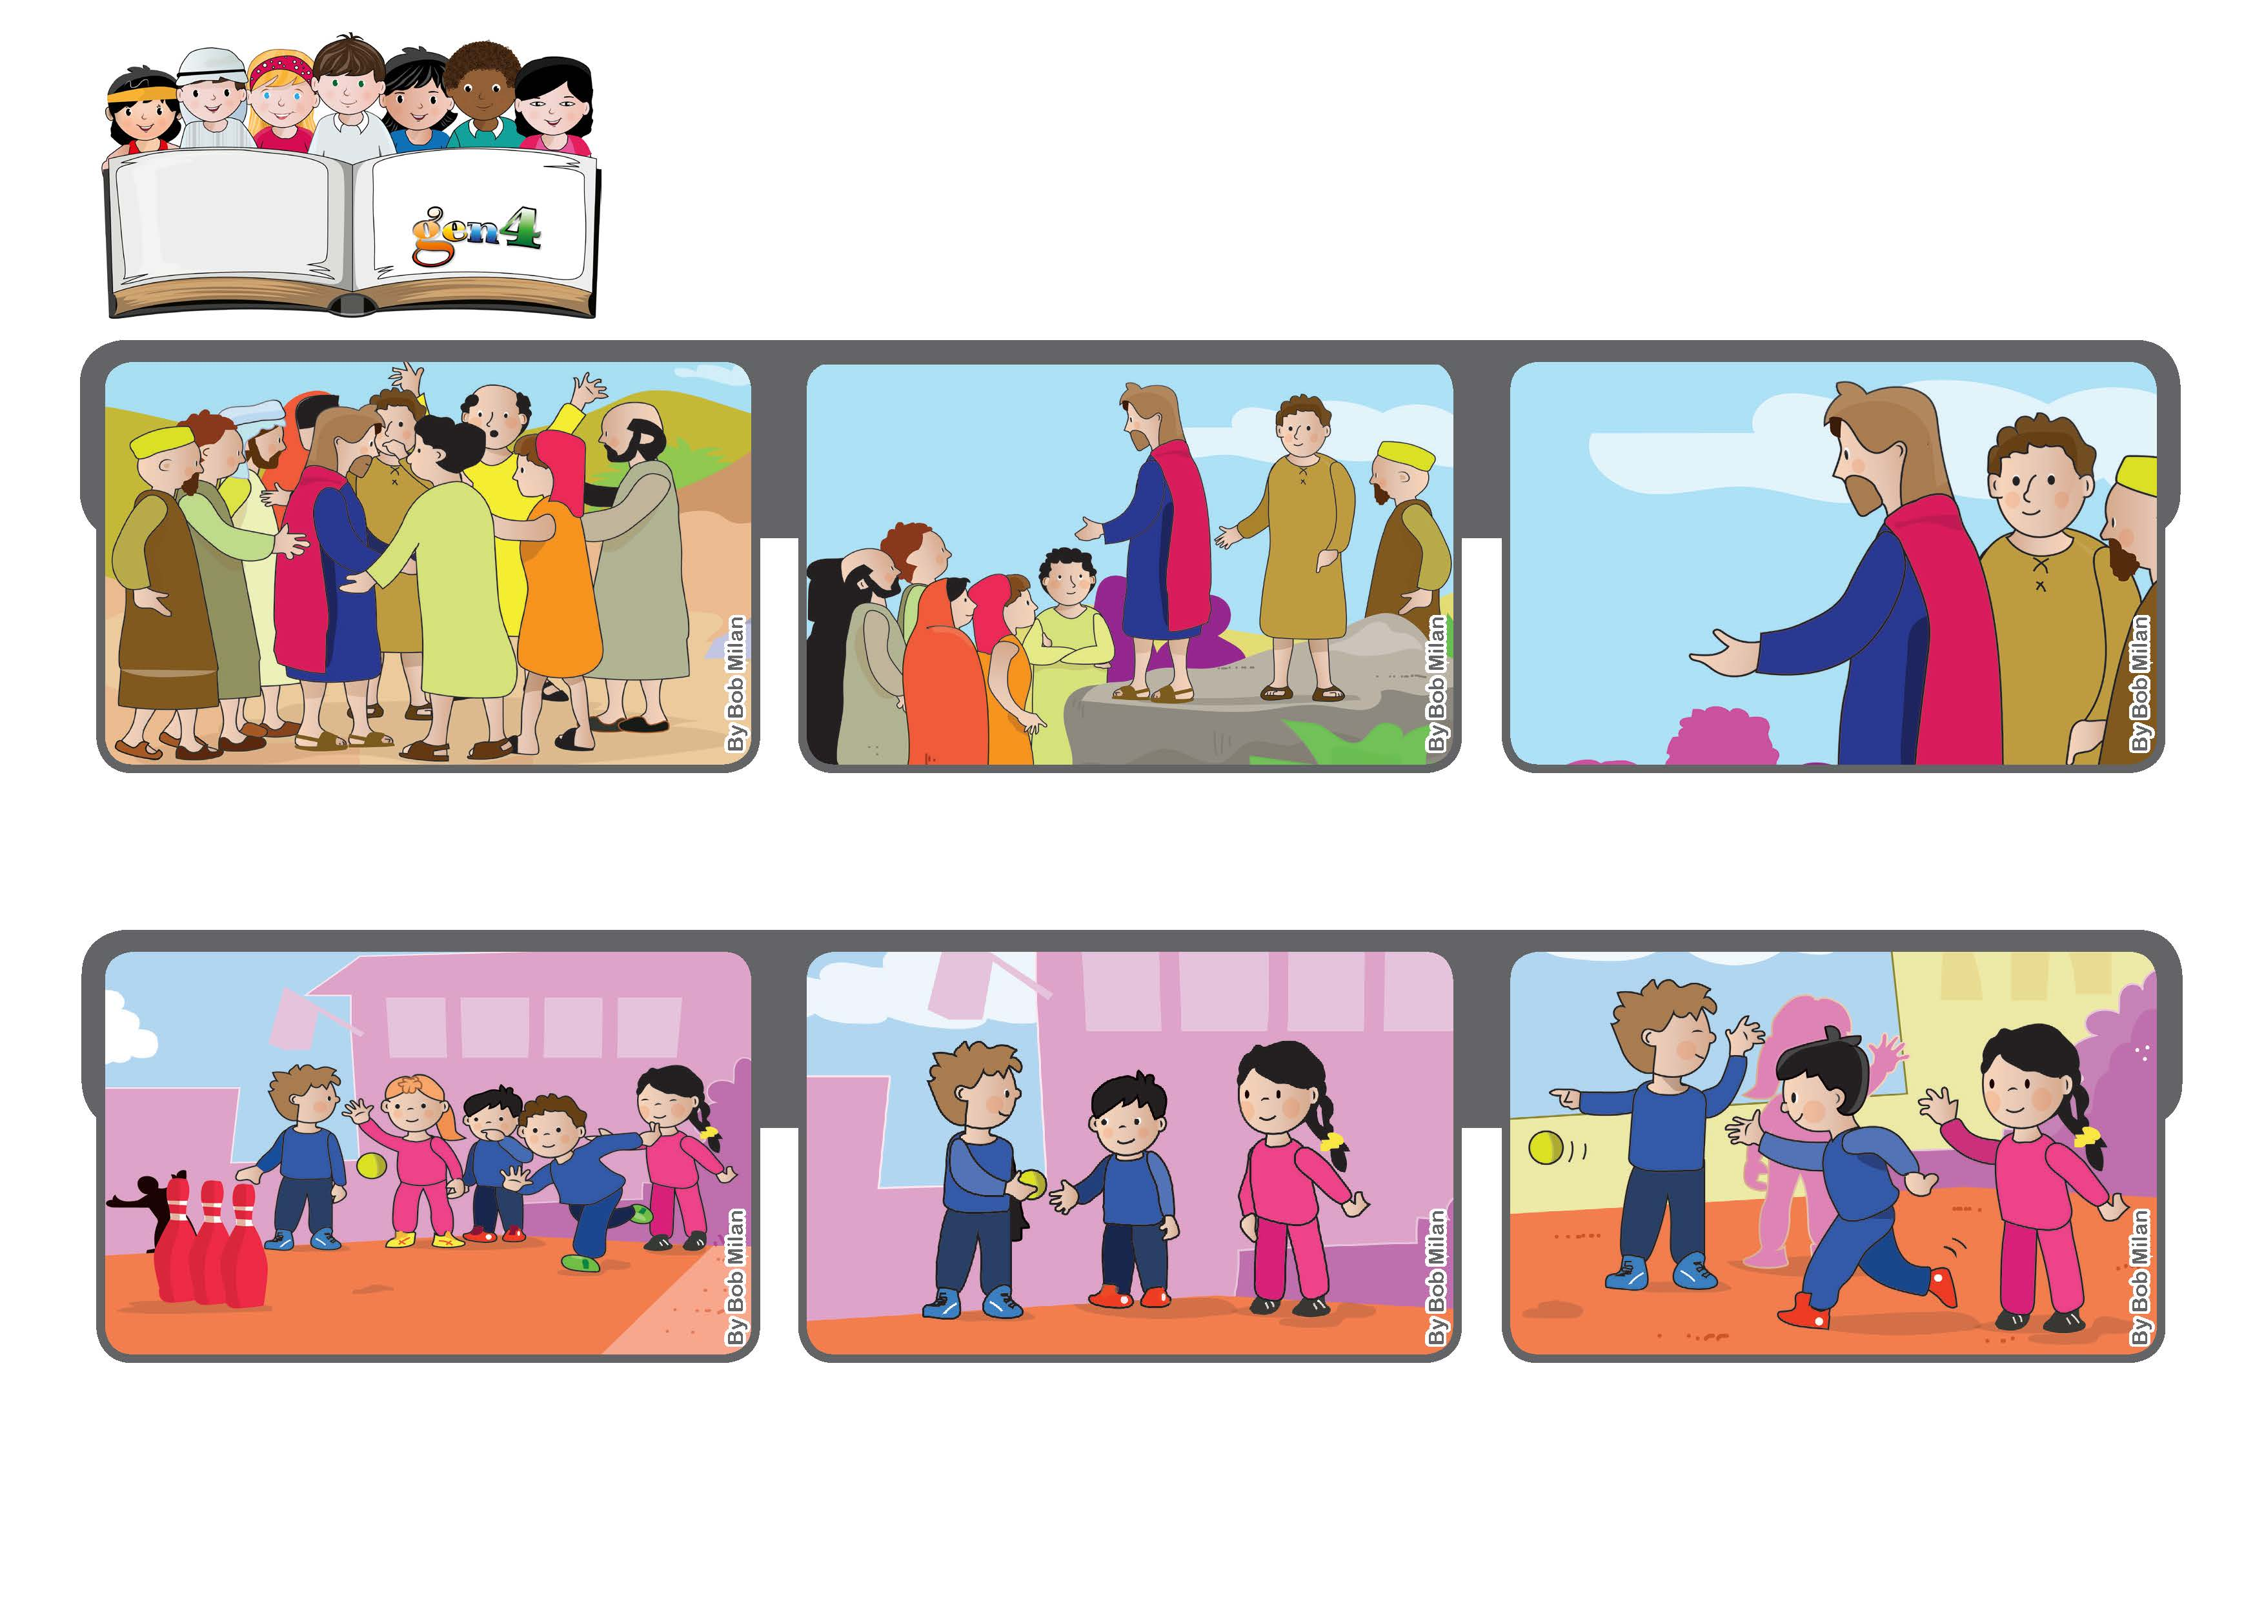

**«Portanto, o que quiserdes que vos façam os homens, fazei-o também a eles,**

**porque isto é a Lei e os Profetas.» (Mt 7, 12)**

**A regra de ouro**

**Março 2020**

**Palavra de vida**

**Assim, quando era a minha vez deixava-o tentar e ele ficava feliz por poder atirar a bola. Talvez tivéssemos ficado com um ponto a menos, mas no meu coração tinha um ponto a mais. (Gianni Itália)**

**Na escola fizemos jogos entre as turmas, nós tínhamos de atirar as bolas para fazer cair os pinos.**

**Entretanto, vi um menino pequeno que não estava a conseguir ficar com a bola para tentar derrubar os pinos.**

**”© PAFOM, Desenhos e textos elaborados pelo Centro Gen4”**

**Os gen4 são as crianças do Movimento dos Focolares, fundado por Chiara Lubich.**

**Jesus concluiu este discurso com a regra de ouro, que diz: faz aos outros aquilo que gostarias que te fizessem a ti.**

**Subiam para o cume de uma colina, que boa ideia, assim todos podiam ouvir o discurso de Jesus.**

**Muita gente seguia Jesus e os seus discípulos, mas como conseguiam falar a todos?**